Есть проект на нативном андроиде (Java). Работает с локальным хранилищем и сервером через api.
Написан был еще под 5 андроид.
На данный момент есть несколько проблем которые нужно устранить:

1. На разных версиях Android работа с файлами работает по-разному и частенько «ломается» (особенно на версиях выше 9)

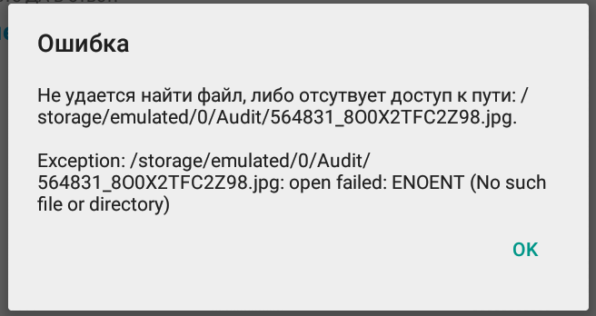
Т.е. файлы или не сохраняются или не могут потом прочитаться.

2. В приложении есть настройка где хранить файлы. На выбор: SD карта и внутренняя память.
Внутренняя память как-то странно стала работать - фото хранятся где-то в системе, но добраться до них без рутового доступа невозможно.
Нужно чтобы:
Если выбрана SD карта и она есть, то все файлы аудитов лежали на SD карте в какой-то одной папке, типа Audits
Если SD карты нет, то не давать этот выбор вообще
Если выбрана внутренняя память, то все файлы должны лежать на корневом носителе в какой-то одной папке, типа Audits
Самое главное - все эти файлы должны быть доступны пользователю из любого файлового менеджера

